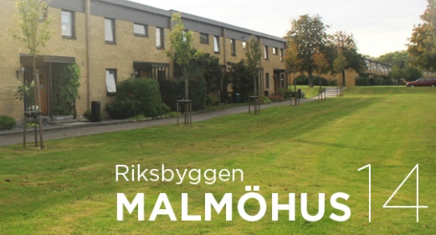
Medlemsinformation

Avloppsstammarna

2016 relinades avloppsstammarna i längan Gråvidegatan 20. Under våren har vi återigen besiktigat stammarna i övriga längor. Det kan konstateras att samtliga stammar är i behov av relining och att detta bör göras under de närmaste åren.

En anbudsförfrågan kommer att tas fram och anbud inhämtas från minst tre företag. När anbuden kommit in har vi en klarare bild av omfattningen och kostnader för arbetet. Information om hur arbetet framskrider kommer att lämnas löpande.

Ombyggnad i den egna lägenheten

Sedan tidigare gäller att styrelsen ska informeras vid större ändringar och åtgärder inom- och utomhus, t ex vid ingrepp i bärande konstruktion, ändringar av befintliga vatten- och avloppsledningar och byggande av uterum. Dessa regler kommer att ses över och förtydligas och vi viss mån skärpas.

Föreningen har underhållsansvar för delar av lägenheten som ligger utanför ytskiktet och därför är det viktigt att föreningen är informerad om ändringar som rör föreningens ansvar. Redan nu vill vi att ni, utöver det som gäller sedan tidigare, informerar styrelsen om åtgärder i badrum och åtgärder som rör el-systemet.

GDPR

I maj 2018 trädde ett striktare EU-regelverk, kallat GDPR, i kraft för lagring och hantering av personuppgifter. Även bostadsrättsföreningar omfattas. Styrelsen kommer att gå igenom den hantering av personuppgifter som sker inom föreningen och anpassa den till de nya reglerna. Vi kommer efter genomgången att informera om hur vi hanterar personuppgifter inom föreningen.

Trädgårdsarbete

En del av oss är flitigare i sina trädgårdar än andra. En påminnelse till dom av oss som är mindre flitiga att ta ett tag i häck och buskar, som annars lätt växer ut över gångbanorna.

Avfallssortering i miljöhuset

Vi håller en hög nivå när det gäller att sortera de olika avfalltyperna och lägga i rätt kärl. Ibland blir dock fel. Tänk på att det bara är förpackningsavfall som ska slängas i kärlen för plast, glas, metall och kartong. Därutöver finns det särskilda kärl för elektronik, lysrör, batterier, papper och matavfall.

De stora gröna kärlen är för brännbart hushållsavfall, i princip allt som inte hör hemma i de andra kärlen.

Skrymmande avfall - grovsopor, och farligt avfall typ färg oljor mm kan inte lämnas i miljöhuset, det måste istället lämnas till en återvinningsstation.

Återbetalning av avgift för tidigare bredbandsabonnemang

Sydantenn återbetalar en månadsavgift av det bredbandsabonnemang man hade före fiberinstallationen. Lämna kopia av uppsägningen av det tidigare abonnemanget och en fakturakopia till Sydantenn.

Förändringar i styrelsen

Vid årsstämman den 8 maj valdes Mariusz Szmigiel till ny suppleant. Styrelsen har efter stämman följande utseende:

Håkan Widén, Ordförande | Christer Nilsson, v Ordförande
Titti Nilsson, Sekreterare | Tony Dahlkvist, v Sekreterare
Alvin Paul, Ledamot
Mariusz Szmigiel, Suppleant | Anders Nord, Suppleant
Per Lundahl och Kjell Isberg, Riksbyggen-representanter

Med önskan om en varm och skön sommar

Styrelsen

